中华口腔医学会

2021年中华口腔医学会口腔医学科研管理分会第六次学术年会
（第一轮会议通知）

各口腔医学院、口腔医院科研管理部门：
为促进口腔医学科研发展水平，增强国际学术交流，由中华口腔医学会口腔医学科研管理分会主办，浙江大学口腔医学院、浙江大学医学院附属口腔医院、浙江省口腔疾病临床医学研究中心联合承办的“2021年中华口腔医学会口腔医学科研管理分会第六次学术年会”将于2021年10月28～31日在浙江杭州召开。会议将邀请多名国内外知名专家、学者莅临大会作特邀报告。会议同期还将举办中国科协青年人才托举工程项目汇报会、口腔医学青年科学家论坛。
一、学分信息：正式注册并参会代表可获国家级继续医学教育I类学分4分[项目编号：2021-08-05-093 (国)]
二、会议地点：杭州瑞立江河汇酒店（浙江省杭州市之江路1299号）
三、会议时间：2021年10月28-31日
四、会议日程：
1、2021年10月28日 会议报到注册
2、2021年10月29日 会议开幕式、学术年会
3、2021年10月30日 学术年会、闭幕式
3、2021年10月31日 离会
五、青年科学家论坛征文
1.投稿须知：青年科学家论坛以报告和学术讨论相结合的方式，为青年科学家提供有关前沿学术思想的高层次交流平台，拓宽学术视野、提高学术水平，培养优秀青年科学家。敬请各单位积极组织人员参会并推荐优秀学者进行大会报告交流，博士点单位推荐不超过5人，其他单位推荐不超过3人。
2.被推荐进行青年科学家论坛大会报告者应满足以下条件：
- 具有高级专业技术职称或具有博士学位，年龄在45岁以下；
- 青年科学家具有较高的学术研究能力，原则上应作为第一/通讯作者发表高水平学术论文≥1篇，或者在学术研究领域有其他显著成果；
- 主持国家级项目者优先；
获得2021年“新星秀”壁报交流“新秀之星”获得者可直接入选青年科学家论坛大会报
告。论坛中表现优秀者可获得今后“中国科协青年人才托举工程”项目的选拔资格。
六、壁报征文
为促进博士研究生科研培养及创新交流，会议特设研究生壁报征文，征文从博士研究生、硕士研究生投稿中选取优秀学术论文及科研管理论文进行现场交流。
七、征文提交材料
请各单位科研管理部门高度重视本次会议，积极组织师生参会并统一提交材料。请于7月30日前将2021年口腔医学青年科学家论坛参会人员汇总表（附件1）、推荐青年科学家论坛报告人员简历及投稿摘要（附件2）以电子邮件的形式发到会务组，邮箱zjuss_science_edu@163.com。投稿摘要将制作大会汇编。逾期推荐者或者提交信息不全者视为自动放弃名额。
八、报名及交费
（一）注册费标准
收费标准 | 类别  注册时间 | 非会员  （元） | 会员（元） | 学生（元）
 | 提前注册  截止2021年8月31日 | 1200.00 | 1000.00 | 800.00
 | 现场注册  2021年8月31日以后视同  现场注册 | 1400.00 | 1200.00 | 1000.00

（二）交费方式
1、提前注册
微信（推荐）：本次会议可微信报名及交费，请关注微信“中华口腔医学会”公众号，无论是否会员，进入公众号的“会员天地”，再进入“学术会议报名”，点击出现的链接（https://mp.cndent.com/checkme），填写学术会议注册信息提交报名。如参会人员需要使用公务卡交费，可先将公务卡绑定到微信上，再按上述“微信交费报名”步骤操作即可（特别提醒：执行交费时务必手动选择公务卡）。
注：首次关注中华口腔医学会的，需先完成个人信息注册，再进行会议注册报名。
2、现场注册：微信支付、支付宝、刷卡（银联卡、公务卡）
（三）交费须知
1、注册费发票为电子发票，由中华口腔医学会提供，会后10个工作日内发至预留邮箱，请准确提供接收邮箱、发票抬头、税号等信息，发票开出后恕不修改及重开；
2、取消参会及退费说明：口腔医学科研管理分会于会议两周前（2021年10月14日），将审核通过的退费申请汇总后报学会财务部统一办理，逾期不予受理。
九、住宿
按惯例，参会人员请直接联系酒店销售人员，享受协议价。

- 会议酒店信息：

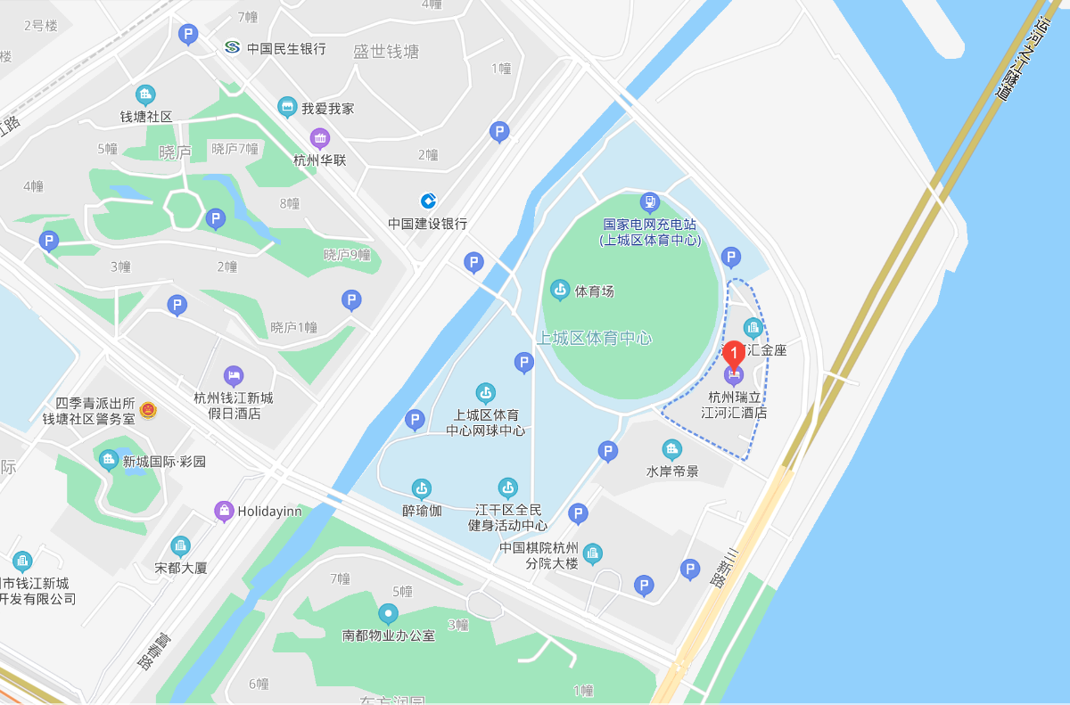
杭州瑞立江河汇酒店（会议酒店），地址：浙江省杭州市之江路1299号。
价格：480元/晚。（含早江景大床/标间，大会推荐酒店，必须刷公务卡，名额有限，订完即止）
价格：398元/晚。（含早城景大床/标间，大会推荐酒店，必须刷公务卡，名额有限，订完即止）
酒店预定联系人：王丽君 15168236597
2.周围推荐酒店：
如家精选酒店(钱江世纪新城杭海路店) 约 292元/晚 距会场9分钟车程
杭州汉汀精品酒店 约 175元/晚 距会场12分钟车程
杭州钱丰酒店 约 184元/晚 距会场12分钟车程
杭州钱康精品酒店 约 228元/晚 距会场14分钟车程
如家精选酒店(四季青庆春广场店) 约 266元/晚 距会场14分钟车程
度美酒店(杭州四季青店) 约 248元/晚 距会场15分钟车程

3.乘车路线
1、杭州萧山国际机场--杭州瑞立江河汇酒店：萧山国际机场站上车，乘坐地铁7号线（建设三路站下车）--地铁2号线（钱江路站（B口出）下车）--乘坐302路（之江路钱潮路口站下车）。（出租车约70元左右，26公里）
2、杭州东站--杭州瑞立江河汇酒店：杭州东站上车，乘坐105路（富春路三新路口下车）。（出租车约20元左右，6公里）
3、杭州城站--杭州瑞立江河汇酒店：郭东园巷站上车，乘坐325路（三堡船闸站下车）。（出租车约25元左右，7公里）

十、会务组联系方式

1、会务联系人（会务事宜）
沈 玲 15088714006
2、承办单位联系人
丁佩惠 18957108518
陆 轶 13914053431
3、专委会联系人（专委会相关事宜）
赵 行 13708227486
附件：
1、2021年口腔医学青年科学家论坛参会人员汇总表
2、2021口腔医学青年科学家论坛大会报告人员简历及投稿摘要

中华口腔医学会口腔医学科研管理分会
中华口腔医学会学术部（代章）
2021 年 6 月 18 日

推荐单位:
2021年口腔医学青年科学家论坛 参会人员汇总表

序号 | 工作单位 | 姓名 | 性别 | 出生年月 | 学位 | 专业 | 职位职称 | 手机 | 电子邮箱 | 中华口腔医学会会员号（非会员填否） | 身份证号 | 通讯地址 | 发票抬头 | 纳税人识别号
推荐单位（加盖公章）：

年 月 日
注：请于7月30日前提交到中华口腔医学会口腔医学科研管理分会第六次学术年会会务组，邮箱：zjuss_science_edu@163.com

2021口腔医学青年科学家论坛大会报告人员简历
姓 名 |  |  | 性别 |  | 出生年月
学 位 |  |  | 专业 |  | 职务职称
通讯地址 |  |  |  |  | 电话
手 机 |  |  |  |  | 电子邮箱
主要
教育
背景、
工作
经历
主
要
学
术
成
果
单位意见 | 年 月 日（加盖公章）

2021中华口腔医学会口腔医学科研管理分会
口腔医学青年科学家论坛和壁报征文
投稿摘要
□青年科学家论坛征文 □壁报征文
报告题目（拟定）：
作者姓名： 在读博士研究生：是□ 否□
工作单位：
所属学科：
主要内容（500字以内，段落式摘要）：
目的
方法
结果
结论

注：1. 请将上述附件按此格式在线投递至邮箱：zjuss_science_edu@163.com
2. 口腔医学青年科学家论坛大会报告人员简历纸质版请盖章后邮寄至浙江省杭州市浙江大学医学院附属口腔医院 科教部 科研项目与成果管理办公室 电话：56367276 邮编：310000

